Datum: 18.09.2020
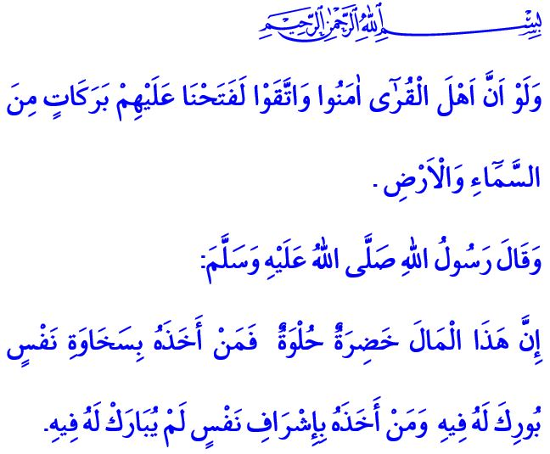
SEGEN: GEISTIGE FÜLLE
Werte Muslime!
Unser allmächtiger Rabb teilt im Koran Folgendes mit: “Hätten die Menschen in diesen Ländern geglaubt und die Sünde vermieden, hätten wir ihnen sicherlich die Türen des Segens von Himmel und Erde geöffnet.”
Und unser Prophet (s.a.s) warnt uns wie folgt: “Das Welteigentum ist glamourös und süß. Wenn jemand dieses Eigentum mit einem großzügigen Herzen besitzt, dem wird sein Eigentum bereichert. Aber wer dieses Eigentum mit einem Herzen voller Gier und Ehrgeiz wünscht, dem wird der Segen seines Eigentums ausgehen.”
Verehrte Gläubige!
Die Verse und Hadithe, die ich lese, lehren uns das Geheimnis des Segens: Wenn Du möchtest, dass Segen in Dein Leben kommt, versuche zu teilen und nicht anzuhäufen! Weil Vermögen, Wissen, tägliches Brot und Liebe nur zunehmen, wenn sie geteilt werden. Der Segen kommt mit Herzensreichtum und Großzügigkeit. Halte Dich fern vor Verschwendung, Ehrgeiz und Gier, Undankbarkeit gegenüber Gaben und Geiz! Denn der Segen ist der Frieden den Du erreichst, wenn Du lebst, ohne Sklave Deiner Besitztümer zu werden. Vermeide Lügen, Heuchelei, Eitelkeit, Täuschung und Ungerechtigkeit! Weil Sünden und moralische Schwächen den Segen vernichten. Segen kann nur mit Hingabe zu Allah, Bescheidenheit und Dankbarkeit, Ehrlichkeit und Aufrichtigkeit, Demut und Ergebenheit erzielt werden.
Werte Muslime!
Die Segen unseres Lebens sind; der Glaube, der Gottesdienst, rechtschaffene Taten und Anstand. Der Segen unseres Herzens ist der heilige Koran. Der Segen unseres Heimes sind die Zuneigung, die Liebe und die Barmherzigkeit. Der Segen unseres Vermögens sind Zakat, Infaq und Spenden. Die Segen unseres Handels sind Aufrichtigkeit, Schweiß des Angesichts und Halal-Gewinn. Der Segen unserer Arbeit besteht darin, unserer Arbeit gerecht zu werden und selbstlos zu handeln. Der Segen unseres Wissens besteht darin, mit dem, was wir lernen, zu handeln und unser Wissen zu teilen. Der Segen unserer Zeit besteht darin, sie nicht zu verschwenden, sie zu schätzen und gut zu nutzen. Der Segen unserer Generation ist es, wohltätige Kinder für den Islam und die Menschheit zu erziehen.
Werte Gläubige!
Allah der Allmächtige ist Tebâreke und Teâlâ; er ist die einzige Quelle des Segens, Allah ist erhaben. Zü'l-Celâl-i ve'l-İkrâm; er ist herrlich und großzügig. Wenden wir uns also mit unserer Knechtschaft und Hingabe, unseren Gebeten und Flehen unserem Rabb zu, der den Segen in das Wesen von allem legt. Lasst uns Frieden und Glück nicht in der Reichlichkeit, sondern in Segen suchen. Vergessen wir nicht, dass dieser mächtige Rabb uns die Türen des Segens öffnen wird, wenn wir unser Herz an die Zustimmung des Barmherzigen binden.

A’raf, 7/96.
Buhârî, Zekât, 50. Generaldirektion für religiöse Dienste

